HỆ PHƯƠNG TRÌNH TUYẾN TÍNH

Định nghĩa: là một hệ thống gồm m phương trình bậc nhất theo n ẩn số có dạng tổng quát như sau:

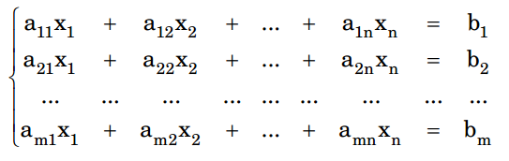

Trong đó x1, x2, … là các ẩn số cần tìm, aij là các hệ số, bi là các hệ số tự do.

Đặt:

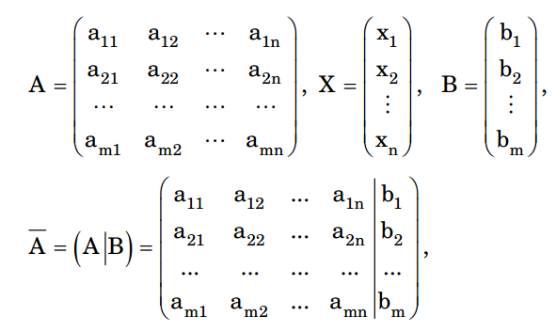

Trong đó A là ma trận các hệ số, là ma trận bổ sung (ma trận các hệ số mở rộng), X là ma trận ẩn và B là ma trận các hệ số tự do. Khi đó, hệ phương trình tuyến tính được viết lại dưới dạng ma trận là: AX=B.

Các phương pháp giải hệ phương trình tuyến tính:

1. Hệ cramer: hệ Cramer là hệ phương trình tuyến tính có số phương trình bằng số ẩn số và định thức của ma trận các hệ số khác 0.

Nếu định thức ma trận A khác 0 nên ma trận A khả nghịch.

kết quả X=A-1B

ví dụ: Giải hệ phương trình tuyến tính sau:

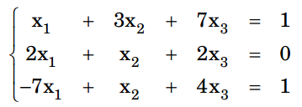

Ta có ma trận hệ số A:

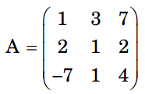

Định thức ma trận det(A)=-1

Vì det(A) khác 0 nên ta có ma trận nghịch đảo A-1:

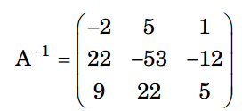

Vậy nghiệm duy nhất của hệ là: X=A-1.B

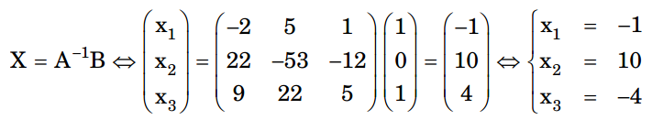

Viết chương trình cài đặt thuật toán Cramer

1. Phương pháp Gauss:

Dùng phép biến đổi sơ cấp trên dòng biến ma trận bổ sung  thành ma trận sao cho A’ là ma trận tam giác trên (có các phần tử trên đường chéo khác 0). Ma trận A’ là ma trận bổ sung của hệ phương trình tuyến tính mới tương đương với hệ ban đầu và hệ này sẽ giải được bắng cách giải từng phương trình từ dưới lên trên.

ví dụ: Giải hệ phương trình tuyến tính sau:



Dùng phép biến đổi sơ cấp trên dòng. Ta có:

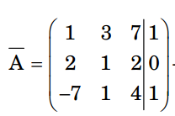

Biến đổi lần 1 thành ma trận bổ sung

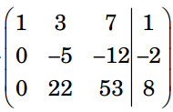

Biến đổi lần 2 thành ma trận bổ sung

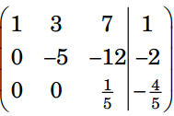

Ta nhận được hệ phương trình tương đương và kết quả của hệ phương trình:

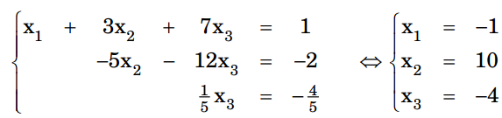

Viết chương trình cài đặt thuật toán Gauss

1. Phương pháp dùng định thức ma trận (công thức Cramer)

Xét Ai, i=1:n là ma trận nhận được từ A bắng cách thay cột thứ I bằng cột các hệ số tự do. Khi đó Cramer có nghiệm duy nhất $X_{i}=\frac{detA_{i}}{detA}, i=1:n$

Ví dụ: xét hệ phương trình tuyến tính

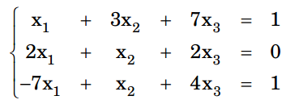

Ma trận hệ số

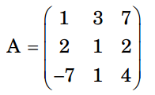

Ta có:

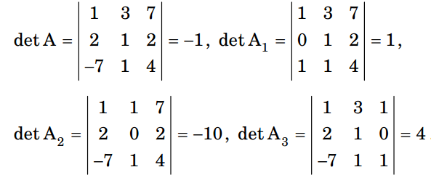

Nên nghiệm của hệ là: 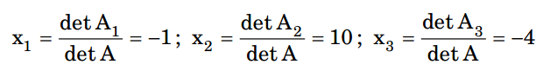

Viết chương trình cài đặt thuật toán dùng định thức ma trận

hệ phương trình tuyến tính tổng quát

hệ phương trình tuyến tính tổng quát khi số phương trình khác số ẩn số

Định lý Kronecker – Capelli

Cho hệ phương trình tuyến tính gồm m phương trình theo n ẩn số, AX=B, với , ta có:

* 1. Nếu rank(A)<rank($\overline{A}$) thì hệ vô nghiệm
  2. Nếu rank = rank($\overline{A}$) = n thì hệ có duy nhất một nghiệm
  3. Nếu rank = rank($\overline{A}$) < n thì hệ có vô số nghiệm

Ví dụ: giải hệ phương trình tuyến tính sau:

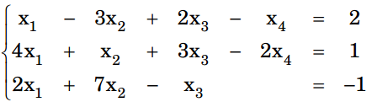

A=[1 -3 2 -4;4 1 3 -2;2 7 -1 0]

B=[2;1;-1]

D =

1 -3 2 -1 2

0 13 -5 2 -7

0 0 0 0 2

phuong trinh vo nghiem

Bài tập: giải hệ phương trình tuyến tính sau:

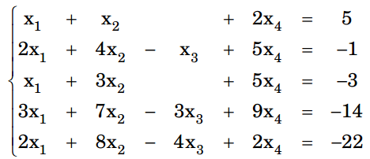

A=[1 1 0 2; 2 4 -1 5;1 3 0 5;3 7 -3 9;2 8 -4 2]

B=[5;-1;-3;-14;-22]

Phương trình có 1 nghiệm

X =

9.6667 -2.0000 5.6667 -1.3333

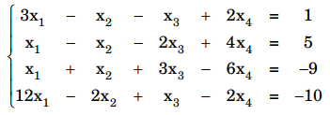

A=[3 -1 -1 2;1 -1 -2 4;1 1 3 -6;12 -2 1 -2]

B=[1;5;-9;-10]

Phương trình vô số nghiệm



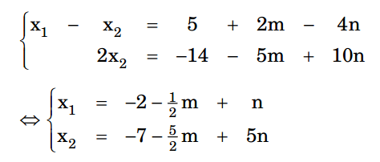

Hệ phuong trình tuyến tính thuần nhất

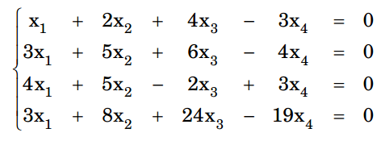

A=[1 2 4 -3;3 5 6 -4;4 5 -2 3;3 8 24 -19];

B=[0;0;0;0];

Nghiệm của hệ phương trình

